青岛兴华锦盛包装科技有限公司
职业病危害现状评价报告工作公示信息表
用人单位名称 | 青岛兴华锦盛包装科技有限公司
项目名称 | 现状评价
项目地址 | 青岛市平度市青啤大道与长江路路口往东约160米
联系人 | 李兴军 |  | 联系电话 |  |  | 176 6098 7001
项目性质 | □新建 □改建 □扩建 □技术改造 □技术引进
项目负责人 | 刘颖 |  |  | 联系电话 |  | 139 6393 6221
公示信息类别 | □职业病危害预评价  □职业病防护设施设计  □控制效果评价（职业病防护设施验收）  ☑职业病危害现状评价
项目组主要成员 | 姓名 | 技术职务 |  |  | 资质证书号
项目组主要成员 | 王蕙 | 工程师 |  |  | （鲁）PB0120210012
项目组主要成员 | 程智 | 评价员 |  |  | （鲁）PB0120220017
项目组主要成员 | 高珊珊 | 评价员 |  |  | （鲁）PB0120210017
项目组主要成员 | 丁文君 | 检测员 |  |  | （鲁）JB0120210035
项目组主要成员 | 冯国君 | 检验员 |  |  | （鲁）JB0120210031
建设项目概况：
1.企业规模及行业类别：小型 C223/纸制品制造
2.主要原辅材料：
箱纸板、高强瓦楞纸等，辅料有玉米淀粉、硼砂、片碱、木薯粉、水性油墨等。
3.主要工艺：

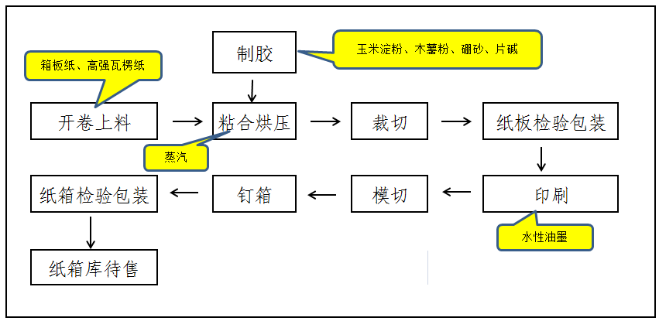
4.工作制度与劳动定员：
企业2019年定员77人，2020年定员77人，2022年现有员工60人。其中车间职工共44人，其中女工12人；后勤及管理人员共16人，其中女工10人。企业近三年来因订单量逐年减少，劳动定员也随之减少。工作班为每班8小时，每周工作6天，年工作300天。
5.用人单位概况：
青岛兴华锦盛包装科技有限公司成立于2018年，公司位于青岛市平度市青啤大道与长江路路口往东约160米，项目总投资8200万元。租赁青岛北苑家具源有限公司现有土地和厂房建设包装纸箱生产加工项目。占地面积大约35648平方米，建筑面积20000平方米，用人单位自2019年评价以来至此次评价生产状况未发生变化。
6.产生的职业病危害因素种类以及接触人数：
评价单元 |  | 工种 | 岗位 | 职业病危害因素 | 作业方式 | 接触时间 | 接触人数
生产单元 | 生产车间 | 制胶工 | 全自动制胶机 | 谷物粉尘（总尘）、氢氧化钠、噪声 | 机械 | 7h | 1
生产单元 | 生产车间 | 上料工 | 接纸机 | 噪声 | 机械 | 3.5h | 2
生产单元 | 生产车间 | 粘合工 | 全自动粘箱机 | 高温、噪声 | 机械 | 7h | 2
生产单元 | 生产车间 | 裁切工 | 薄刀机 | 纸屑尘（总尘）、噪声 | 机械 | 7h | 3
生产单元 | 生产车间 | 检验工 | 抗压仪 | 噪声 | 机械 | 7h | 1
生产单元 | 生产车间 | 印刷工 | 印刷机 | 丙烯酸、噪声 | 机械 | 5h | 6
生产单元 | 生产车间 | 钉箱工 | 模切机 | 噪声 | 机械 | 7h | 1
生产单元 | 生产车间 | 模切工 | 钉箱机 | 噪声 | 机械 | 7h | 5
生产单元 | 生产车间 | 包装工 | 捆扎机 | 噪声 | 手工 | 7h | 18
辅助生产单元 | 配电室 | 巡检工 | 配电柜 | 噪声 | 机械 | 2h | 2
辅助生产单元 | 空压机房 | 巡检工 | 空压机 | 噪声 | 机械 | 2h | 1
辅助生产单元 | 污水处理站 | 操作工 | 净水制取机组 | 噪声 | 巡检作业 | 0.5h | 1
辅助生产单元 | 废纸箱处理间 | 操作工 | 打包机 | 1Hz～100kHz电场和磁场 | 巡检作业 | 0.5h | 1
接触人数合计 |  |  |  |  |  |  | 44
7.职业病危害因素检测超标情况：无超标。
评价结论：
青岛兴华锦盛包装科技有限公司职业病危害现状评价是以《中华人民共和国职业病防治法》、《工作场所职业卫生监督管理规定》等相关法律法规为依据，在职业卫生现场调查和职业病危害因素检测的基础上，结合该企业的生产工艺、劳动组织及管理模式，划分了评价单元，采用相应评价方法，对工作场所可能存在的职业病危害因素进行了识别，对可能造成的职业病危害程度进行了分析，对职业病危害防护设施进行了评价，综合归纳分析，得出如下结论。
序号 | 项目 | 判断 | 存在问题简要说明
1 | 总体布局 | 符合 | /
2 | 生产工艺与设备布局 | 符合 | /
3 | 建筑卫生学 | 符合 | /
4 | 职业病危害因素检测 | 符合 | 未按要求每年委托有资质的职业卫生服务机构进行定期检测
5 | 职业病防护设施 | 符合 | /
6 | 应急救援设施 | 部分符合 | 制胶机、印刷机未设置洗眼喷淋器
7 | 个人防护用品 | 符合 | /
8 | 辅助用室 | 基本符合 | 生产车间未设置公用浴室
9 | 职业健康监护 | 部分符合 | 自2020年起每年未进行职业健康查体
10 | 职业卫生管理
10.1 | 职业卫生管理组织机构和人员设置 | 符合 | /
10.2 | 职业病防治计划、实施方案制定及执行 | 符合 | /
10.3 | 职业卫生管理制度和操作规程制定及执行 | 部分符合 | 无化学性皮肤灼伤、高温中暑应急预案
10.4 | 职业病危害因素检测情况 | 不符合 | 自2019年开始未进行职业卫生定期检测
10.5 | 职业病危害告知情况 | 不符合 | 未在生产车间设置公告栏公布职业卫生检测、职业卫生制度、职业病危害等
10.6 | 职业卫生培训制度及执行 | 部分符合 | 主要负责人及职业卫生管理人员没有培训及未取得职业卫生培训合格证
10.7 | 职业病危害警示标识及中文警示说明设置 | 部分符合 | 现场警示标识和告知卡设置不规范、种类不全、数量不足
10.8 | 职业病危害项目申报情况 | 不符合 | 自2019年起每年未进行职业病危害申报
10.9 | 职业卫生档案管理 | 部分符合 | 未建立职业卫生“三同时”等技术资料
10.10 | 职业病危害防治经费投入 | 符合 | /

下一阶段的评价或检测工作建议：
青岛华通检测评价有限公司于2022年4-6月依据相关法律、法规、标准规范对青岛兴华锦盛包装科技有限公司进行了职业病危害现状评价，在此基础上建议青岛兴华锦盛包装科技有限公司在下一阶段的评价或检测工作中，应根据《中华人民共和国职业病防治法》、《工作场所职业卫生监督管理规定》规定等法律、法规、标准规范要求，加强对岗位的日常检测与监管。

